Сегодня мы сделали макет сайт через онлайн-сервис для разработки интерфейса Figma:

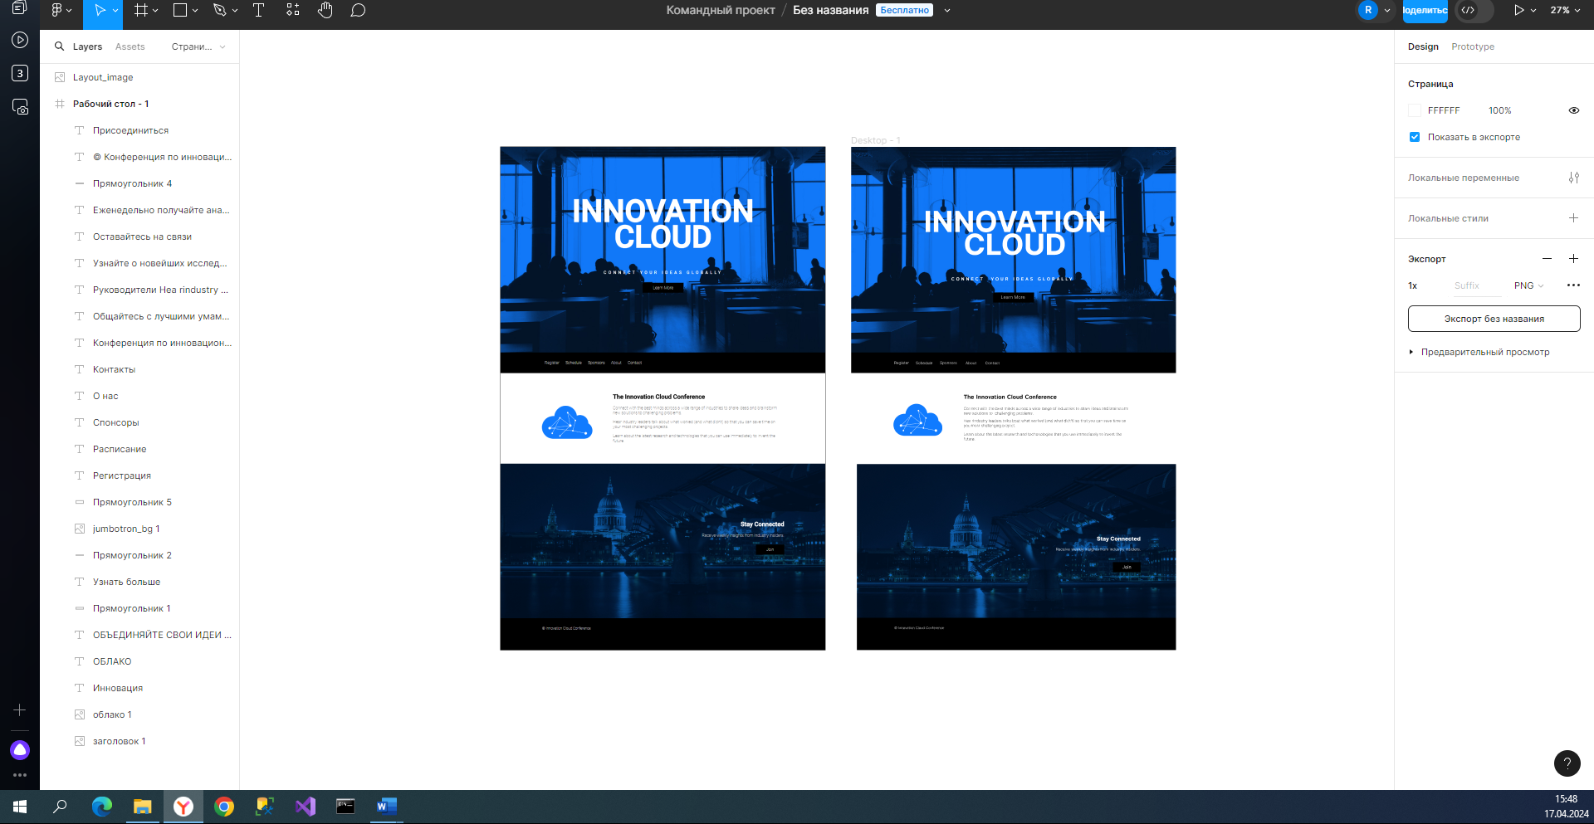

Так же сделали сайт по макету:

